الجمهورية الجزائرية الديمقراطية الشعبية

ثانوية : دادة محمد القنادسة- بشار الأقسام : 3 ع ت و 3 ت

الموسم الدراسي : 2010/ 2011

سلسلة تمارين : التحولات النووية

التمرين الاول:

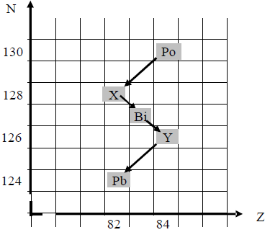مخطط الشكل الجانبي يمثل الانوية الاخيرة من الفصيلة المشعة لليورانيوم -238 :

1. عرف الفصيلة المشعة .
2. بالاعتماد على المخطط تعرف على النواتين: X و Y
3. اكتب معادلة التفاعلات النووية (1)، (2)، (3) و(4)المشار اليها في المخطط : ثم استنتج نوع النشاط الاشعاعي بالنسبة لكل تفاعل .

التمرين الثاني:

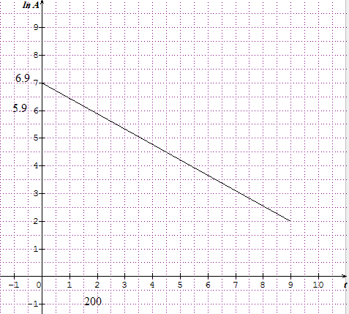تتفكك نواة البولونيوم ${}_{84}^{210}{Po}$ الى نواة الرصاص

1) ما نوع النشاط الاشعاعي الحادث .اكتب معادلة التحول النووي الموافق

2) تغير النشاط الاشعاعي A لنواة البولونيوم 210Po بدلالة الزمن

وفق المخطط الجانبي :

1. اوجد بيانيا عبارة النشاط A بدلالة t .
2. استنتج قيم : A0 ، λ و t½  على الترتيب : النشاط الاشعاعي

الابتدائي ، ثابت النشاط الاشعاعي و مدة نصف العمر لنواة البولونيوم

.210Po

عند اللحظة m0=10g كتلتها 210Po 3) نعتبر عينة من انوية البولونيوم

t=0s ،أحسب الكتلة المتبقية بعد مضي مدة قدرها t=1J (1يوم) ثم استنتج

قيمة الكتلة المتفككة خلال نفس الفترة .

**Votre texte ici**

**الأستاذة: حجاجي الزهرة**